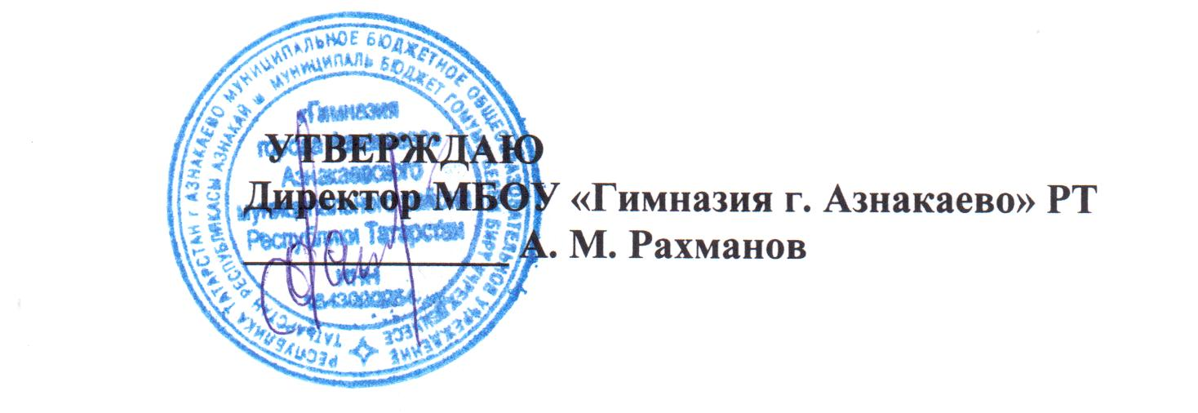
План воспитательной работы
МБОУ «Гимназия г. Азнакаево» РТ
по формированию антикоррупционного мировоззрения
на 2021-2022 учебный год.

№ | Мероприятия | Срок исполнения | Ответственные
1. | Размещение в общедоступных местах и на сайте гимназии информации для родителей и учащихся:  - Устава, Правил приема учащихся - с целью ознакомления родителей с информацией о бесплатном образовании;  - Адресов и телефонов органов управления, куда могут обращаться граждане в случае проявления коррупционных действий: фактов вымогательства, взяточничества, иных проявлений коррупции по внесению денежных средств. | Сентябрь . | Администрация  Фасиева Д.М
2. | Ежегодная информация родителям и педагогическому коллективу об использовании внебюджетных денег. | Сентябрь | администрация
3. | Система воспитательной работы по формированию антикоррупционного мировоззрения. Классные часы.  1-11 классы  День правовых знаний: «Конвенция о правах ребенка».  5-11 классы – «Преимущество соблюдения законов».  1-4 классы – «Можно и нельзя».  5-11 классы – «Коррупционное поведение: возможные последствия».  1-4 классы - «Что такое хорошо, и что такое плохо?».  5-11 классы – «Государство и человек: конфликт интересов».  1-4 классы – «Как сказать спасибо?».  5-8 классы – «Что значит быть представителем власти?».  9-11 классы – «Поступить в ВУЗ». | В теч. года | Заместитель директора по ВР, классные руководители,  учитель обществознания
4. | Система воспитательной работы по формированию антикоррупционного мировоззрения в средней школе.  9 класс.  Введен блок в курс обществознания:  9 класс.  - Государство. Государство и человек: конфликт интересов.  - Выборы. Требования к человеку, облеченному властью.  - Закон и необходимость его соблюдения. Правовое государство.  - Как решить проблему коррупции. Законодательная власть.  - Судебная власть.  - Права человека.  - Права ребенка.  - Защита прав человека.  - Преступление | В соответствии с тематическим планированием. | Руководитель ШМО учителей-предметников гуманитарного цикла
5. | Система воспитательной работы по формированию антикоррупционного мировоззрения школьников.  10 класс.  Введен в предмет права:  - Политика и власть.  - Гражданское общество и правовое государство.  - Демократические выборы и политические партии.  - Правоотношения и правонарушения.  Введен в предмет экономики:  Роль экономики в жизни общества  11 класс.  В курс обществознания введен урок на тему: Коррупция как особый вид правонарушения. ФЗ «О противодействии коррупции». | В соответствии с тематическим планированием | Руководитель ШМО учителей-предметников гуманитарного цикла
6. | Встреча с представителями правоохранительных органов ГРОВД Азнакаевского района с учащимися 8-11 кл. | Декабрь | Заместитель директора по ВР.
7. | Анкетирование учащихся 5-7 классов по вопросам вымогательства и преступности. | Январь | Психолог, классные руководители
8. | Организация работы по формированию нетерпимого отношения к проявлениям коррупции с юношеского возраста. Организация и проведение Недели правовых знаний с целью повышение уровня правосознания и правовой культуры: |  | Фасиева Д.М. ЗДВР  Учителя истории и обществознания  библиотекарь
 | - тематические классные часы «Наши права – наши обязанности», «Право на образование» | В течение года
 | - единый день правовых знаний «Что я знаю о своих правах?», «Подросток и закон» | Ноябрь
 | - классный час «Проблемы молодежи в современном мире» | Март
 | - книжные выставки «Права человека», «Закон в твоей жизни» | В течение года
 | - правовой всеобуч «Час правовых знаний для родителей» | В течение года
 | - родительские собрания «Правовая ответственность несовершеннолетних», «Конфликтные ситуации и выход из них» | В течение года
12. | Проведение школьного этапа всероссийской олимпиады по обществознанию, праву; проведение конференций ученических исследовательских работ, в том числе правовой направленности | Октябрь | Учителя- предметники
13. | Организация и проведение 9 декабря, в день Международного дня борьбы с коррупцией, мероприятия: | Декабрь | зам.директора по УВР,  руководитель ШМО учителей-предметников гуманитарного цикла,  педагог-организатор, классные руководители
 | - оформление стенда в гимназии,  - проведение классных часов и родительских собраний на тему «Защита законных интересов несовершеннолетних от угроз, связанных с коррупцией». | В течение года

Составила ЗДВР: Фасиева Д.М.

